МИНИСТЕРСТВО СЕЛЬСКОГО ХОЗЯЙСТВА РОССИЙСКОЙ ФЕДЕРАЦИИ ФГБУ «Россельхозцентр»
Филиал ФГБУ «Россельхозцентр» по Краснодарскому краю
СИГНАЛИЗАЦИОННОЕ СООБЩЕНИЕ  РОССЕЛЬХОЗЦЕНТРА  № 14 от 15.04.2026 г. | 
350051, Краснодарский край, г. Краснодар, ул. Рашпилевская,329
тел. (861) 224-72-31, e-mail: otdelzr@rsc23.ru

Рапсовый цветоед
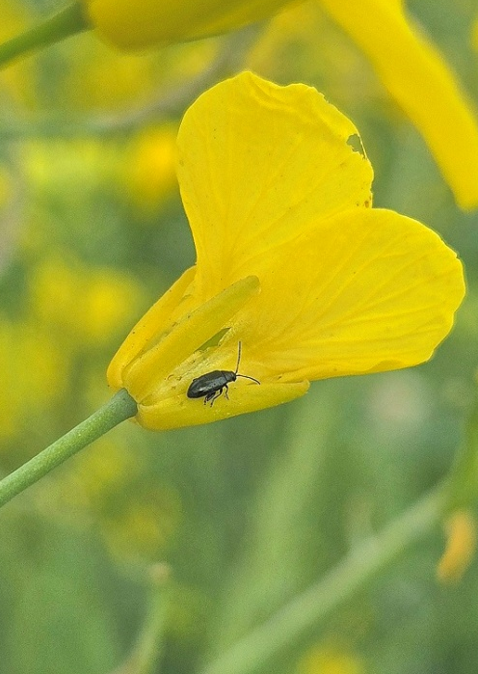
В настоящее время на посевах озимого рапса, вступивших в фазу бутонизации, отмечается заселение рапсовым цветоедом.
Жуки зимуют в земле и под растительными остатками. Весной, с образованием соцветий крестоцветных культур, скапливаются на них, заползая внутрь бутонов, питаются органами цветков. Объеденные жуками бутоны засыхают. Самки откладывают внутрь цветков яйца. Через 8-14 дней отрождаются личинки, которые питаются пыльцой. Рапсовый цветоед серьезно вредит, уменьшая количество стручков, вследствие чего значительно снижается урожай семян.
В настоящее время необходимо выявить и обработать посевы с численностью вредителей, превышающей экономический порог вредоносности (2-3 экз./растение) препаратами согласно «Реестру…».

Важно учитывать, что рапс в период цветения привлекает много полезных насекомых и медоносных пчел. Необходимо заблаговременно предупреждать пчеловодов и учитывать сроки ожидания препаратов.

Важно! Применение пестицидов и агрохимикатов в сельскохозяйственном производстве проводится только после предварительного обследования сельскохозяйственных угодий.

Строго соблюдать регламент применения, правила личной гигиены и техники безопасности.


www.rsc23.ru

